Kapitel 4 – Wortschatz

- Unterstreiche die 16 Wörter.
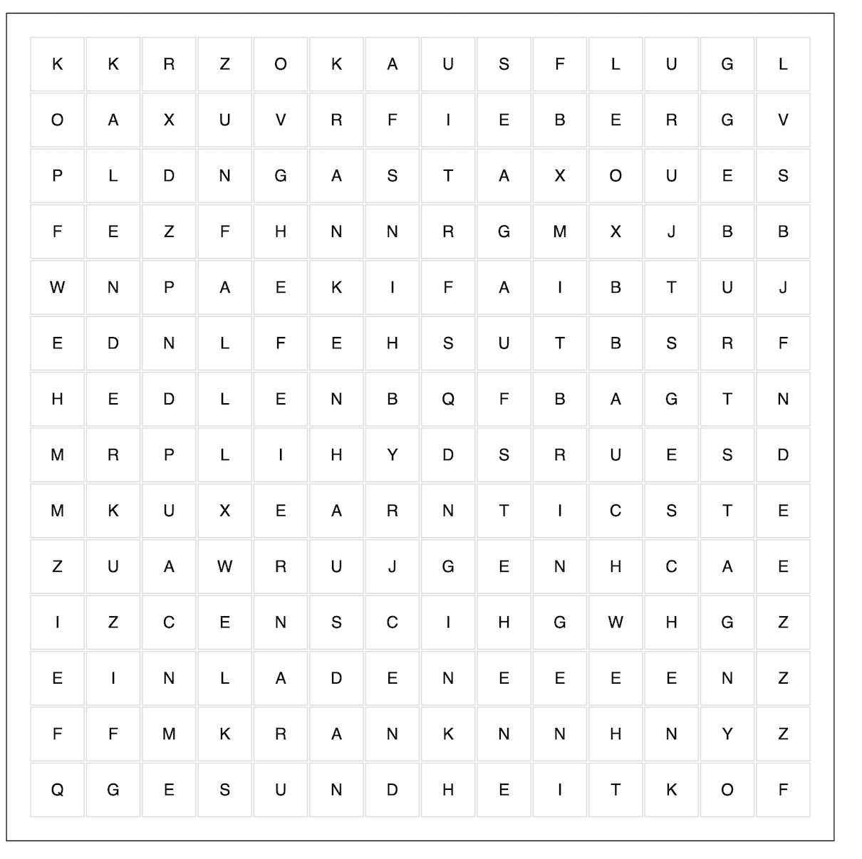
- Ordne die Wörter in die Tabelle.

Der | Die | Das | Adjektive | Verben

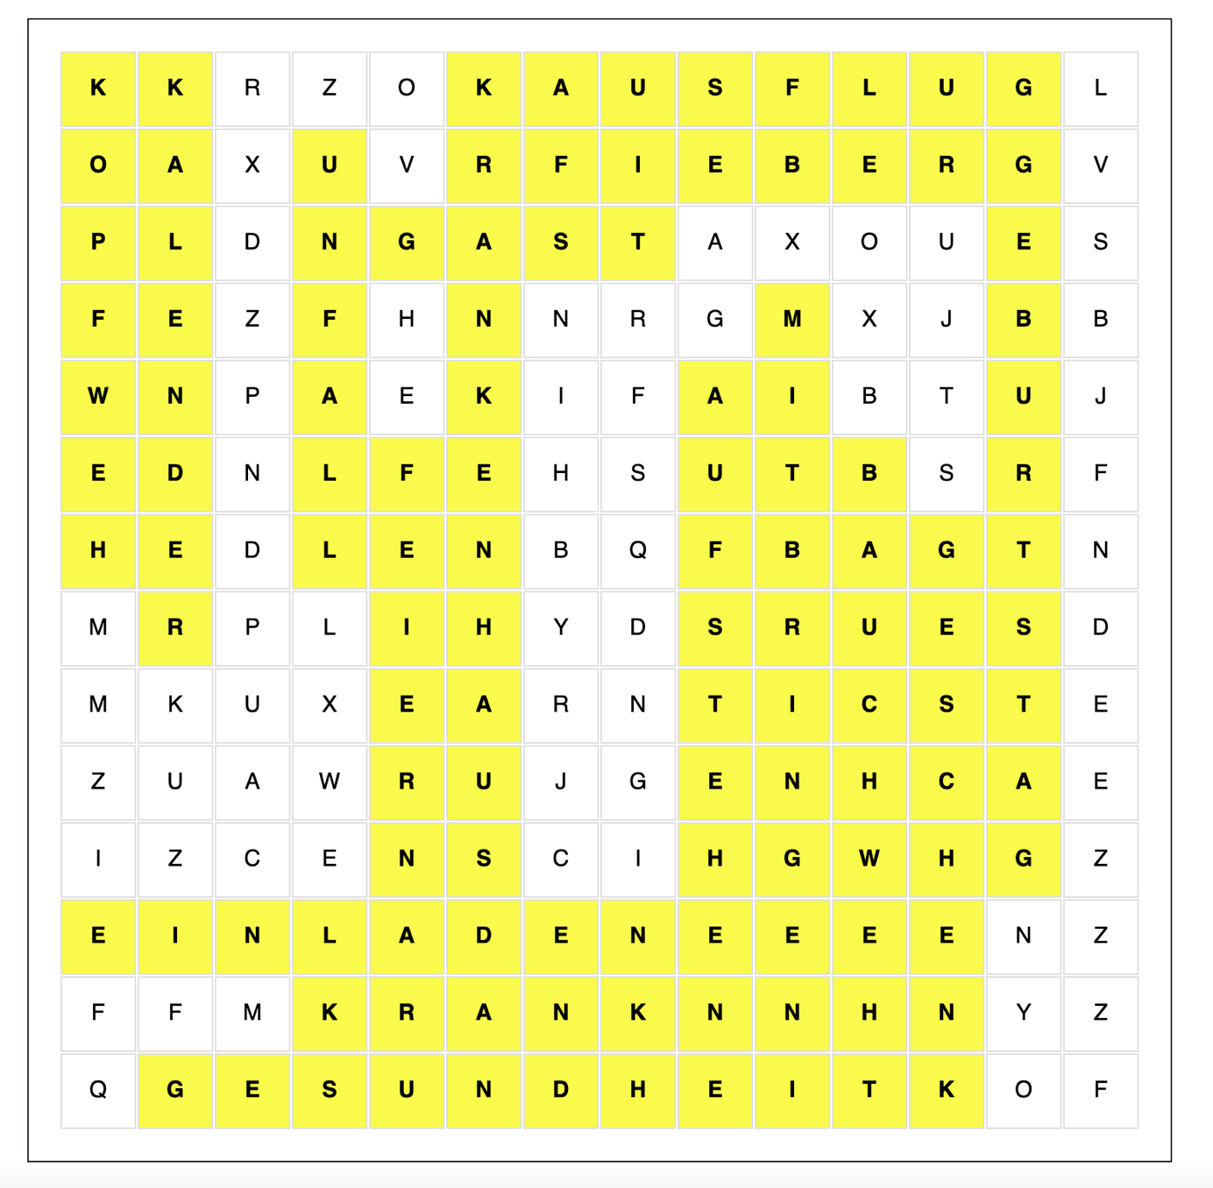

Der | Die | Das | Adjektive | Verben
Ausflug | Gesundheit | Fieber | krank | einladen
Ausflug | Gesundheit | Kopfweh | krank | einladen
Geburtstag |  | Krankenhaus | krank | einladen
Kalender |  | Bauchweh |  | aufstehen
Unfall |  | Geschenk |  | feiern
Gast |  |  |  | mitbringen

